Maquettes Haute-Fidélité - Ciné Délices (Corrigé V2)
Ce document présente les maquettes finales du projet, incluant la correction des versions "Mode Clair".
──────────────────────────────────────────────────

1. Page d'Accueil

1.1 Mode Sombre (Dark Mode)
Version de référence - Ambiance Cinéma (Or & Rouge)
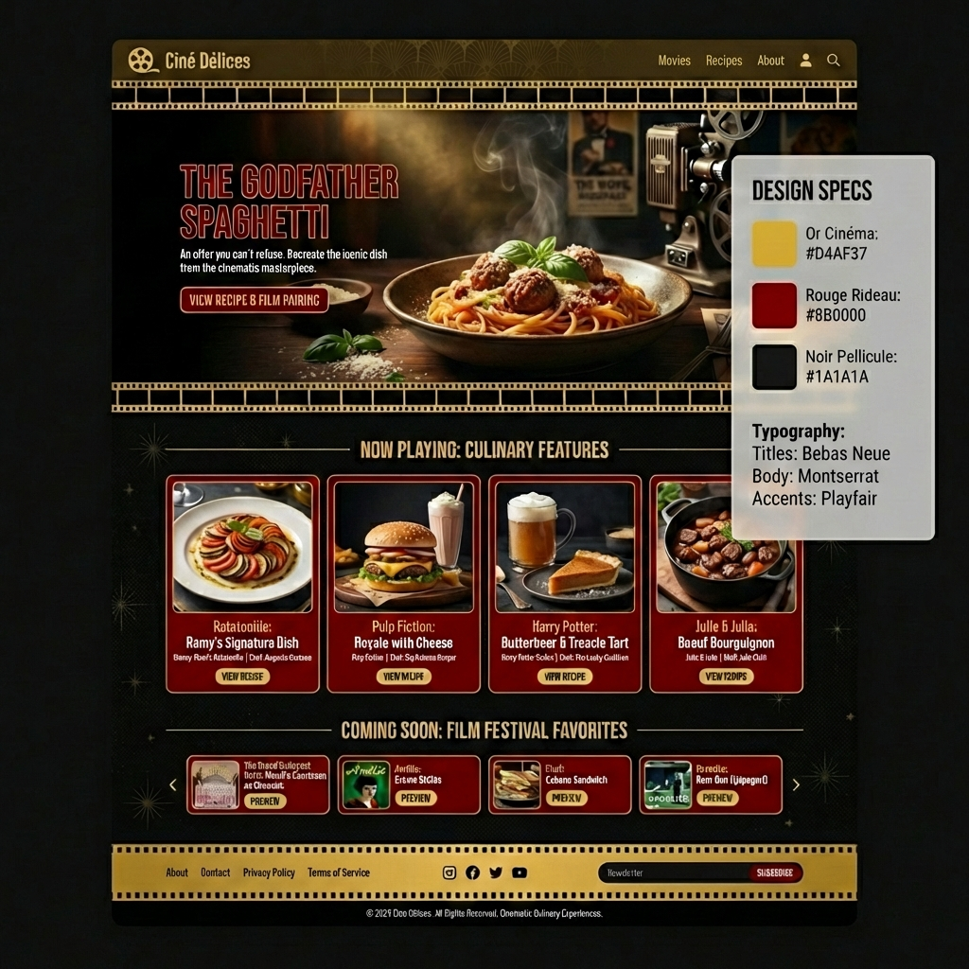
Homepage Dark

1.2 Mode Clair (Light Mode)
Version corrigée - Structure et boutons identiques au mode sombre, adaptés au fond clair.
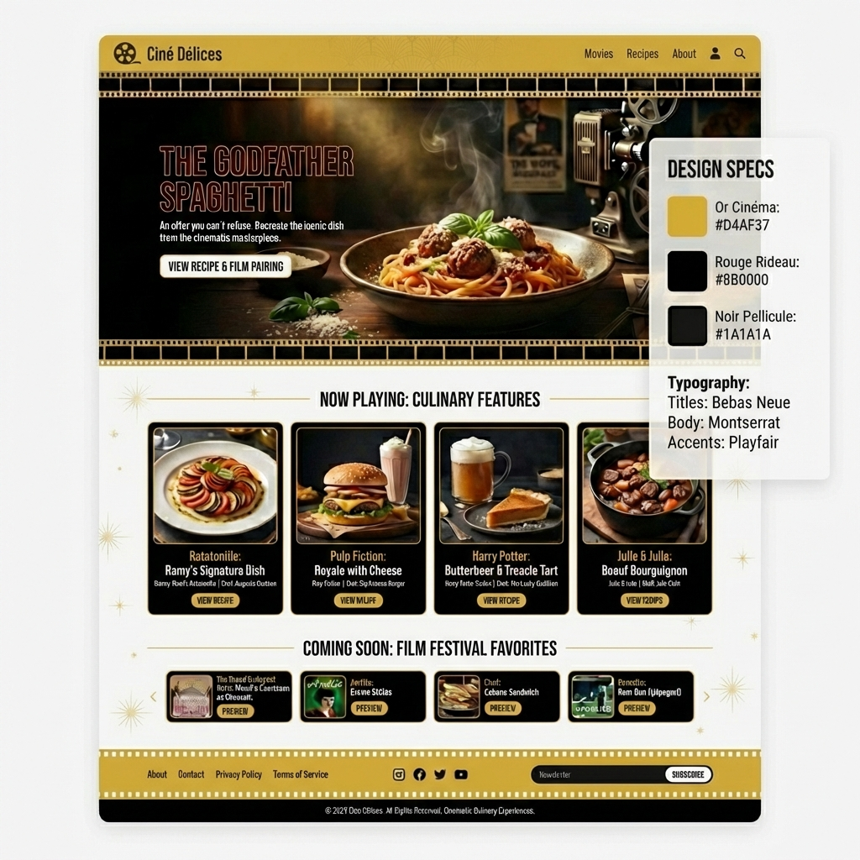
Homepage Light
──────────────────────────────────────────────────

2. Page Recette

2.1 Mode Sombre (Dark Mode)
Détail recette avec spécifications techniques visibles.
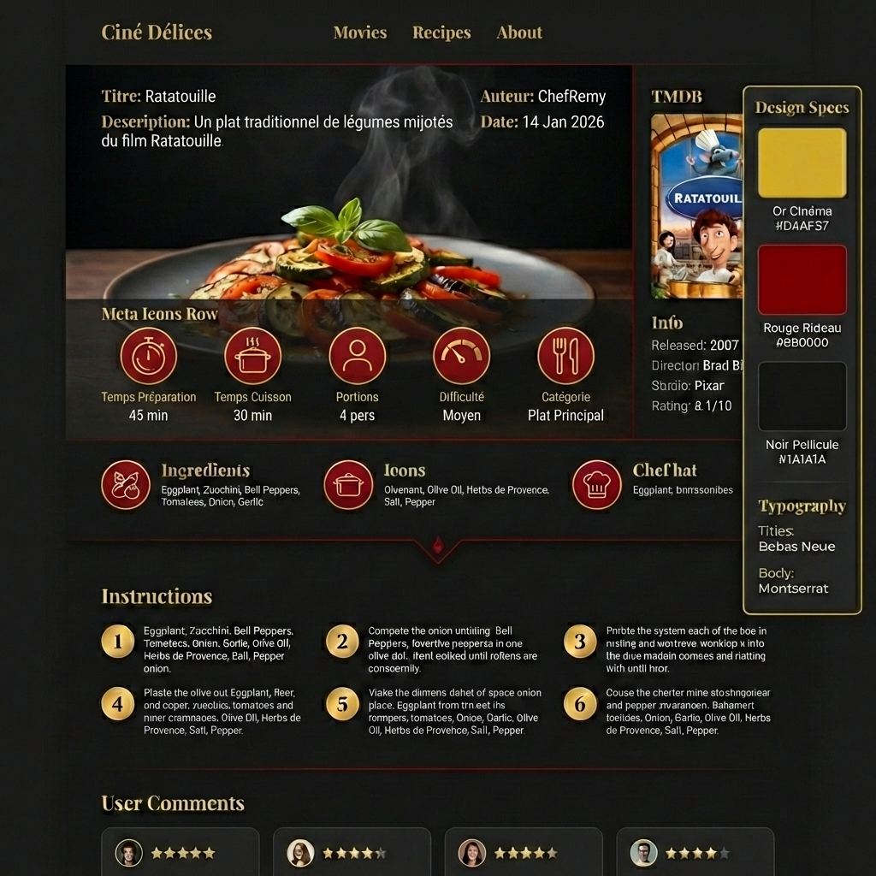
Recipe Dark

2.2 Mode Clair (Light Mode)
Version corrigée - Structure identique, fond Blanc Popcorn.
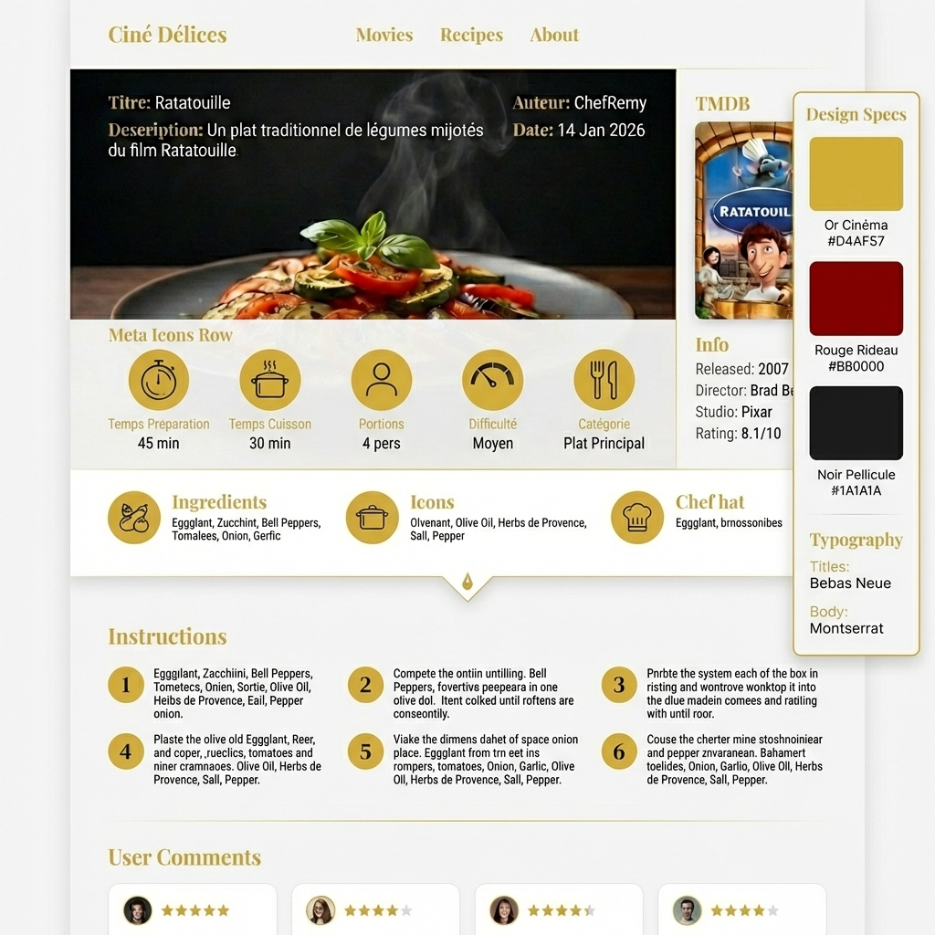
Recipe Light
──────────────────────────────────────────────────
Document généré le 16 janvier 2026

